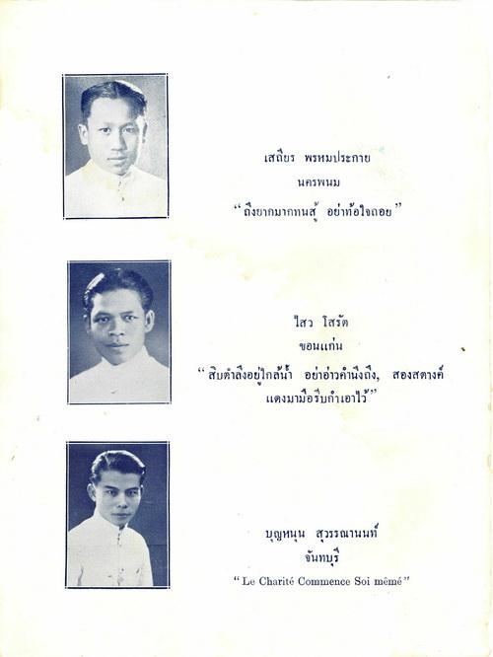
เสถียร พรหมประกาย
นครพนม “ถึงยากมากทนสู้ อย่าท้อใจถอย”
ไสว โสรัต
ขอนแก่น “สิบตําลึงอยู่ใกล้น้ํา อย่าอ่าวคํานึงถึง, สองสตางค์
แดงมามือรีบกําเอาไว้
บุญหนุน สุวรรณานนท์
จันทบุรี "Le Charité Commence Soi mim."

